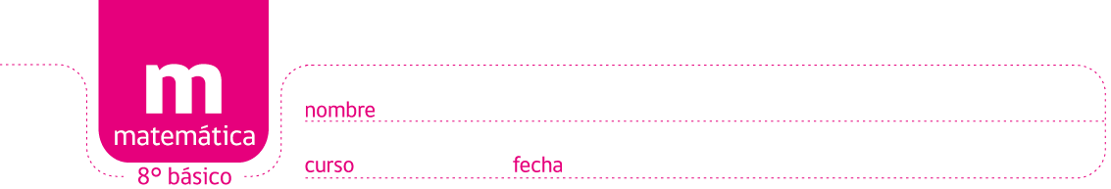

JUEGO: Un mundo de partes iguales

Existe una infinidad de cosas que tienen forma simétrica.
A continuación se presenta una cuadrícula con una serie de puntos. Imagina cosas a tu alrededor que sean simétricas. Une los puntos para dibujar las cosas que has imaginado.
Deberás hacer al menos tres dibujos, uno de un objeto que sea horizontalmente simétrico, otro de un objeto que sea verticalmente simétrico.
Usa la cantidad de puntos que estimes necesarios, no importa si las imágenes se traslapan, puedes hacer las figuras de distinto color, para que no te confundas.

Elaborado por: Beatriz Villagrán Walter

